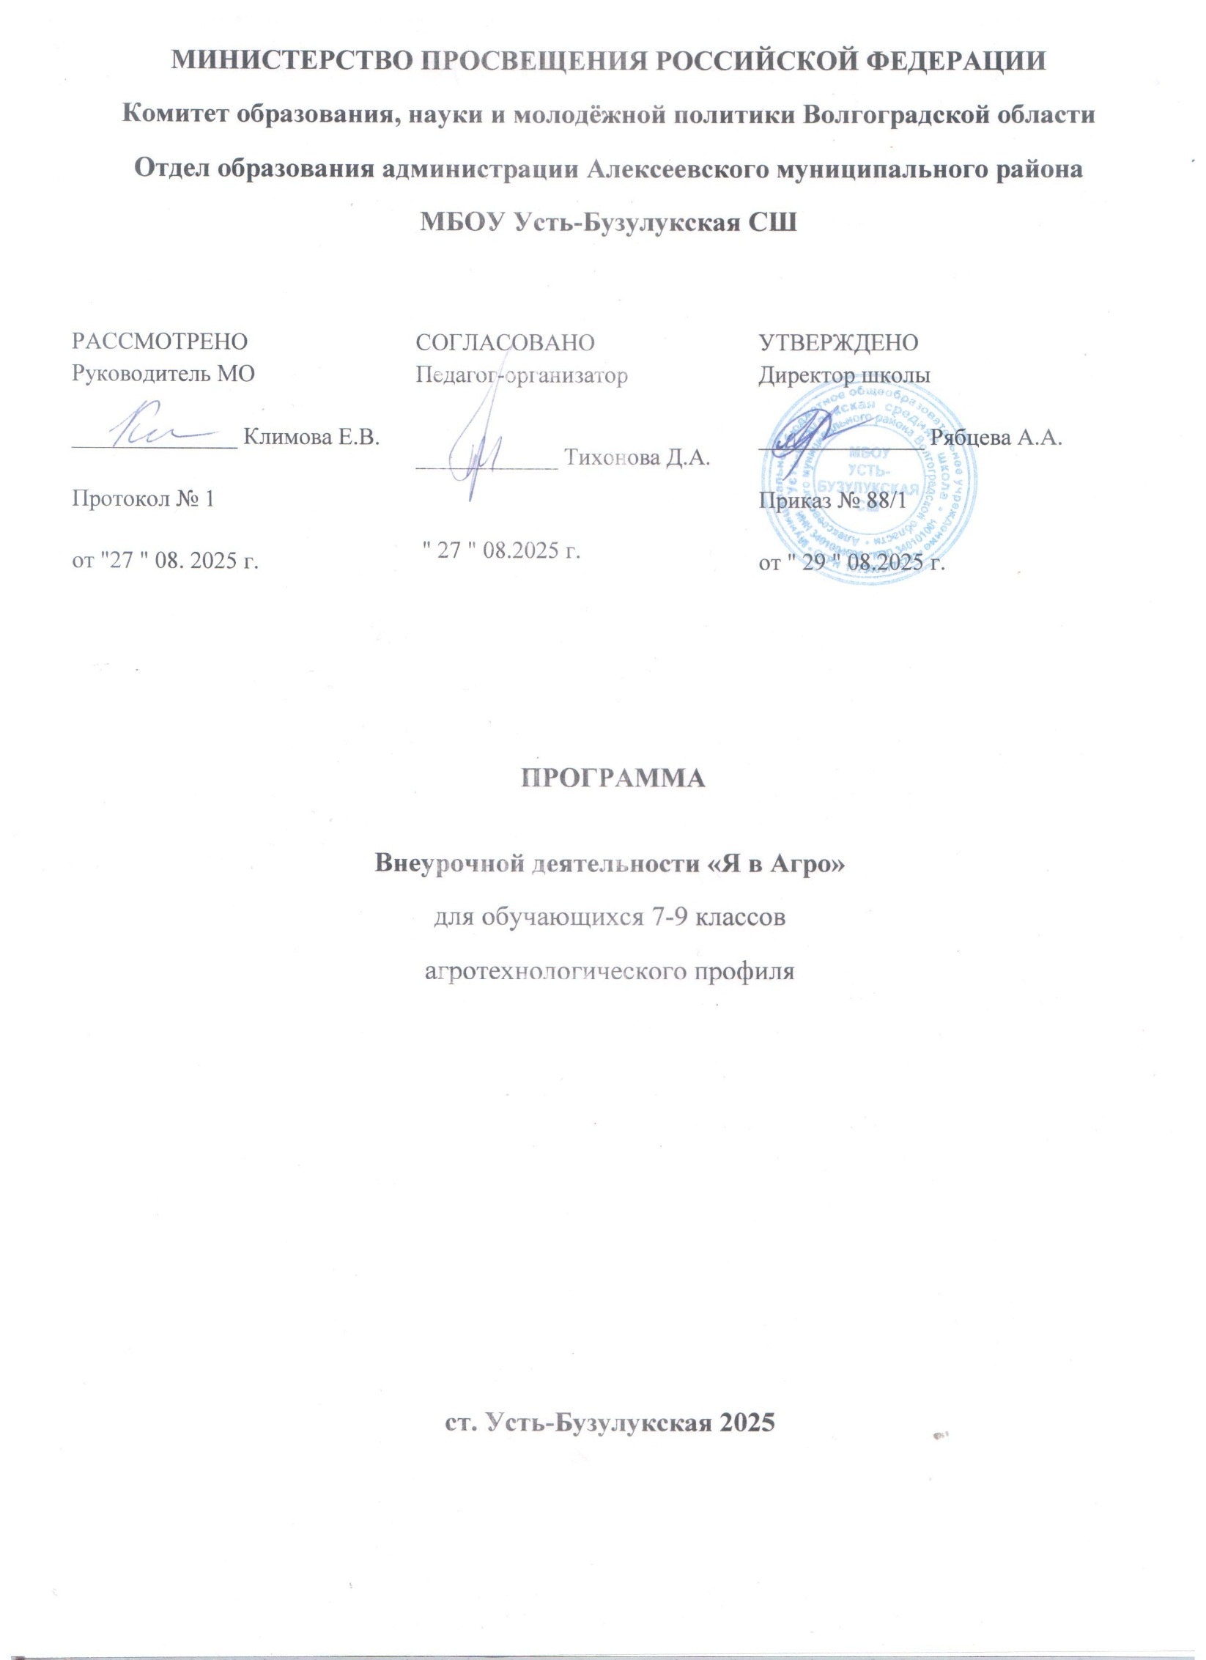

ПОЯСНИТЕЛЬНАЯ ЗАПИСКА
Программа внеурочной деятельности «Я в Агро» разработана в рамках реализации федерального проекта «Кадры в АПК» и национального проекта по обеспечению технологического лидерства «Технологическое обеспечение продовольственной безопасности».
Основанием для разработки программы учебного курса являются:
– приказ № 93 от 12.02.2025г. О внесении изменения в подпункт 18.3.1 пункта 18.3 федерального государственного образовательного стандарта среднего общего образования, утвержденного приказом Министерства образования и науки Российской Федерации от 17 мая 2012 г. №413;
– письмо Министерства сельского хозяйства КШ-13-27/97/2 от 06.05.2025 г.;
– решение ученого совета ГАУ ДПО «Волгоградская государственная академия последипломного образования».
Курс внеурочной деятельности «Я в Агро» реализуется в течение трех лет на уровне основного общего образования, в объеме 102 ч. (по 1 ч. в 7,8,9 классах). Курс носит ознакомительный и практикоориентированный характер и выступает в поддержку предметов биология и химия.
Цель курса – создание условий для осознанного профессионального самоопределения в области АПК.
Задачи курса:
– содержательные: знакомство обучающихся с фундаментальными отраслями АПК, обеспечивающих продовольственную безопасность страны, расширение представлений и биологических процессах в живых системах, методах биологических и химических исследований;
– методические: формирование исследовательских навыков, приобретение умений объективно оценивать данные, делать выводы, делать прогнозы, использовать математический аппарат в доказательной базе;
– личностные: приобретение навыков самостоятельной деятельности, ее планирования, коррекции с учетом поставленной задачи, взаимодействия с другими членами группы, управления своей и чужой деятельностью, аргументированного отстаивания своей точки зрения, осознанный выбор профессиональной траектории развития, получение предпрофессиональных навыков, которые можно использовать в повседневной деятельности ведения личного подсобного хозяйства.

Формы организации образовательного процесса
Индивидуальная и групповая работа, проекты, практические работы, экскурсии.

Прогнозируемые результаты
Личностные результаты
1)гражданское воспитание:
готовность к совместной творческой деятельности при создании учебных проектов, решении учебных и познавательных задач, выполнении биологических экспериментов;
способность определять собственную позицию по отношению к явлениям современной жизни и объяснять её;
умение учитывать в своих действиях необходимость конструктивного взаимодействия людей с разными убеждениями, культурными ценностями и социальным положением;
готовность к сотрудничеству в процессе совместного выполнения учебных, познавательных и исследовательских задач, уважительного отношения к мнению оппонентов при обсуждении спорных вопросов биологического содержания;

2)патриотическое воспитание:
- ценностное отношение к природному наследию и памятникам природы, достижениям России в науке, искусстве, спорте, технологиях, труде;
- способность оценивать вклад российских учёных в становление и развитие биологии, понимания значения биологии в познании законов природы, в жизни человека и современного общества;

3)духовно-нравственного воспитания:
- осознание личного вклада в построение устойчивого будущего

4)трудового воспитания:
- интерес к различным сферам профессиональной деятельности, умение совершать осознанный выбор будущей профессии и реализовывать собственные жизненные планы;

5)экологического воспитания:
- способность использовать приобретаемые при изучении биологии знания и умения при решении проблем, связанных с рациональным природопользованием;
- умение прогнозировать неблагоприятные экологические последствия предпринимаемых действий и предотвращать их;
- наличие развитого экологического мышления, экологической культуры, опыта деятельности эко- логической направленности, умения руководствоваться ими в познавательной, коммуникативной и социальной практике, готовности к участию в практической деятельности экологической направленности;

Метапредметные результаты
Познавательные универсальные учебные действия. Базовые логические действия:
- самостоятельно формулировать и актуализировать проблему, рассматривать её всесторонне;
- использовать при освоении знаний приёмы логического мышления (анализа, синтеза, сравнения, классификации, обобщения), раскрывать смысл биологических понятий (выделять их характерные признаки, устанавливать связи с другими понятиями);
- определять цели деятельности, задавая параметры и критерии их достижения,
- соотносить результаты деятельности с постав- ленными целями;
- использовать биологические и химические понятия для объяснения фактов и явлений живой природы;
- строить логические рассуждения (индуктивные, дедуктивные, по аналогии), выявлять законо- мерности и противоречия в рассматриваемых явлениях, формулировать выводы и заключения.

Базовые исследовательские действия:
- формировать научный тип мышления, владеть научной терминологией, ключевыми понятиями и методами;
- ставить и формулировать собственные задачи в образовательной деятельности и жизненных ситуациях;
- выявлять причинно-следственные связи и актуализировать задачу, выдвигать гипотезу её решения, находить аргументы для доказательства своих утверждений, задавать параметры и критерии решения;
- давать оценку новым ситуациям, оценивать приобретённый опыт;
- уметь переносить знания в познавательную и практическую области жизнедеятельности;
- уметь интегрировать знания из разных предметных областей.

Работа с информацией:
- ориентироваться в различных источниках ин-формации (тексте учебного пособия, научно-попу- лярной литературе, биологических словарях и справочниках, компьютерных базах данных, в Интернете), различных видов и форм представления, критически оценивать её достоверность и не- противоречивость;
- самостоятельно выбирать оптимальную форму представления биологической и химической ин- формации (схемы, графики, диаграммы, таблицы, рисунки и другое).
Коммуникативные универсальные учебные действия.
Общение:
- активно участвовать в диалоге или дискуссии
- по существу обсуждаемой темы (умение задавать вопросы, высказывать суждения относительно выполнения предлагаемой задачи, учитывать интересы и согласованность позиций других участ- ников диалога или дискуссии);
- развёрнуто и логично излагать свою точку зрения с использованием языковых средств.
Совместная деятельность:
- понимать и использовать преимущества командной и индивидуальной работы при решении биологической проблемы, обосновывать необходимость применения групповых форм взаимодействия при решении учебной задачи;
- выбирать тематику и методы совместных действий с учётом общих интересов и возможностей каждого члена коллектива;
- принимать цели совместной деятельности, организовывать и координировать действия по её достижению: составлять план действий, распределять роли с учётом мнений участников, обсуж- дать результаты совместной работы;
- оценивать качество своего вклада и каждого участника команды в общий результат по разрабо- танным критериям;
- предлагать новые проекты, оценивать идеи с позиции новизны, оригинальности, практической значимости.
Регулятивные универсальные учебные действия.
Самоорганизация:
- использовать биологические/химические знания для выявления проблем и их решения в жиз- ненных и учебных ситуациях;
- самостоятельно осуществлять познавательную проблемы, ставить и формулировать соб- ственные задачи в образовательной деятельности и жизненных ситуациях;
- расширять рамки учебного предмета на основе личных предпочтений;
- делать осознанный выбор, аргументировать его, брать ответственность за решение.

Предметные результаты
Предметные результаты освоения содержания курса ориентированы на обеспечение профессионального самоопределения. Они включают специфические для биологии и химии научные знания, умения и способы действий по освоению, преобразованию знаний, виды деятельности для достижения производственных задач, стоящих перед специалистами АПК по рассматриваемым направлениям отрасли. К таким общим предметным результатам освоения программы относятся:
- владение основными методами биологических и химических исследований (наблюдение, эксперимент, измерение, анализ, статистические методы);
- умение использовать соответствующие аргументы, биологическую и химическую терминологию и символику для приведения доказательств;
- умение выполнять практические работы, соблюдать правила при работе с учебным и лабораторным оборудованием;
- умение участвовать в учебно-исследовательской работе по биологии/химии в области экологии, агрономии, зоотехнии, ветеринарии;
- представлять полученные результаты на ученических конференциях;
- умение осуществлять осознанный выбор деятельности в области биологии, биотехнологии, ветеринарии, сельского хозяйства, пищевой промышленности, углублять познавательный инте- рес, направленный на осознанный выбор соответствующей профессии и продолжение профессионального образования.

Тематическое планирование
7 класс
№  занятия | Тема | Количество часов |  |  | Дата
№  занятия | Тема | Всего | Теория | Практика | Дата
1 | Введение в курс. Техника безопасности | 1 | 1
2-4 | Экскурсия в РАО Алексеевское. Сельскохозяйственные культуры Алексеевского района | 3 | 3
5-6 | Растениеводство и земледелие. Почва | 2 | 1 | 1
7 | Новые технологии растениеводства и точное земледелие. Агротехника природного земледелия. | 1 | 1
8-9 | Минеральные и органические удобрения: вред и польза. | 2 | 1 | 1
10-14 | Важнейшие сельскохозяйственные культуры России и Волгоградской области | 5 | 2 | 3
15-16 | Определение сельскохозяйственных культур по гербариям | 2 |  | 2
17-18 | Семена. Строение. Разнообразие семян культурных растений. Хранение семян | 2 | 1 | 1
19 | Сорные растения | 1 | 1
20-24 | Болезни культурных растений | 5 | 2 | 3
25 | Определение пораженных растений, с описанием биологических особенностей, зарисовка объектов | 1 |  | 1
26-29 | Вредители культурных растений | 4 | 2 | 2
30 | Определение вредителей с/х растений с описанием признаков | 1 |  | 1
31-33 | Экскурсия в фермерское хозяйство «Выращивание картофеля» | 3 | 3
34 | Конкурс на лучший проект | 1 | 1

Тематическое планирование
8 класс
№  занятия | Тема | Количество часов |  |  | Дата
№  занятия | Тема | Всего | Теория | Практика | Дата
1 | Введение в курс. Техника безопасности | 1 | 1
2-4 | Экскурсия на животноводческую ферму | 3 | 3
5 | Животноводство | 1 | 1
6-11 | Основные отрасли животноводства | 6 | 3 | 3
12 | Новые технологии в животноводстве | 1 | 1
13-14 | Сенокосы и пастбища. Кормовая база сельскохозяйственных животных | 2 | 1 | 1
15-18 | Сельскохозяйственные животные Волгоградской области | 4 | 2 | 2
19-223 | Болезни сельскохозяйственных животных | 5 | 2 | 3
24 | Определение пораженных животных, с описанием биологических особенностей, зарисовка объектов | 1 |  | 1
25-29 | Паразиты сельскохозяйственных животных | 5 | 2 | 3
30 | Определение вредителей с/х растений с описанием признаков | 1 |  | 1
31-33 | Экскурсия в фермерское хозяйство. Птицеводство | 3 | 3
34 | Конкурс на лучший проект | 1 | 1

Тематическое планирование
9 класс
№  занятия | Тема | Количество часов |  |  | Дата
№  занятия | Тема | Всего | Теория | Практика | Дата
1 | Введение в курс. Техника безопасности | 1 | 1
2-4 | Экскурсия в РАО Алексеевское. Растениеводство | 3 | 3
5-7 | Экскурсия на животноводческую ферму | 3 | 3
8-13 | Современный АПК | 6 | 3 | 3
14-17 | Продукты питания из растительного сырья | 4 | 2 | 2
18-21 | Продукты питания из животного сырья | 4 | 2 | 2
22-25 | Кадры для АПК | 4 | 2 | 2
26 | Агрономия | 1 | 0,5 | 0,5
27 | Биотехнология | 1 | 0,5 | 0,5
28 | Зоотехния | 1 | 0,5 | 0,5
29 | Ветеринария | 1 | 0,5 | 0,5
30 | Системы искусственного интеллекта и беспилотные системы в АПК | 1 | 1
31-33 | Экскурсия в фермерское хозяйство. | 3 | 3
34 | Конкурс на лучший проект | 1 | 1

Организационно-педагогические условия организации программы
Материально-технические условия: компьютер, проектор, микролаборатории, химическая посуда, микроскопы, гербарии, коллекции.
Учебно-методическое и информационное обеспечение программы: учебная, художественная, научно-популярная литература, Интернет-ресурсы.

